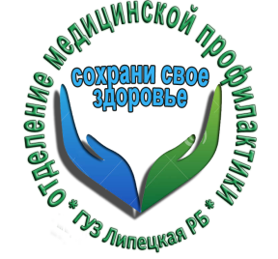Сегодня, в спартакиаде посвященной 15 летию ТРК Липецкое время, участвовала вся наша рабочая группа "Здоровый регион" Липецкий район.
Медицинская сестра отделения профилактики ГУЗ "Липецкая РБ"
Татьяна Разинкова не подвела команду!
Ее образ жизни полностью соответствует не только профессии, но и выбранному месту работы!
ЗА ЗДОРОВЫЙ ОБРАЗ ЖИЗНИ!
СПАСИБО, ВСЕЙ НАШЕЙ КОМАНДЕ!
А НАШИ БОЛЕЛЬЩИКИ БЫЛИ САМЫМИ КРЕАТИВНЫМИ НА ПРАЗДНИКЕ ЗДОРОВЬЯ!
На фото – команда муниципальной группы «Здоровый регион» Липецкого района
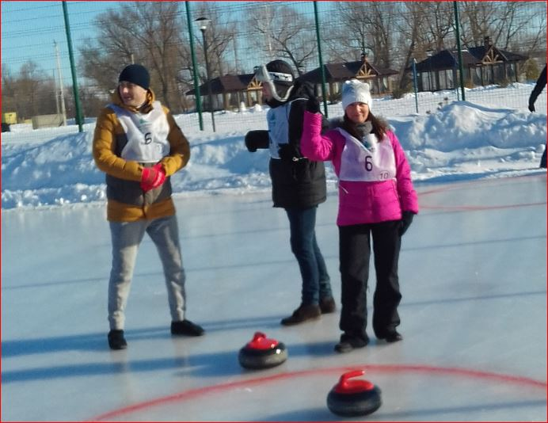

Медицинская сестра отделения профилактики ГУЗ «Липецкая РБ» Татьяна Разинкова
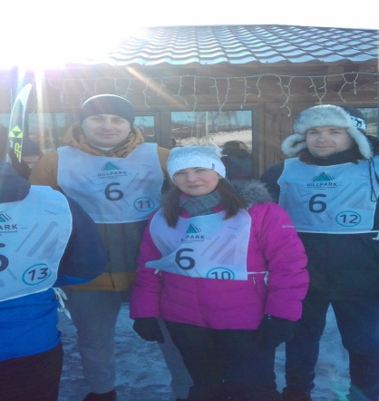
Фельдшер отделения медицинской профилактики Юлия Шидловская
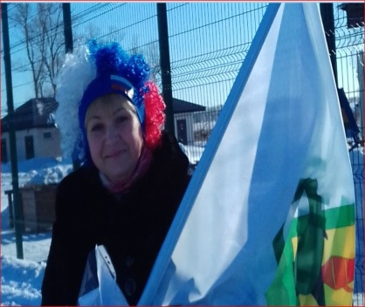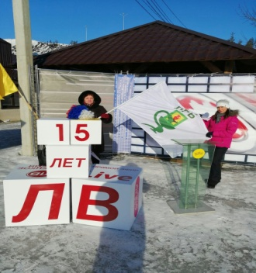

Отделение медицинской профилактики ГУЗ «Липецкая РБ»

